采用动态密码访问VPN客户端
为了响应等保2.0的要求，真正大幅度提高校园网安全性，我校建设了多因子认证平台。该平台负责提供身份认证安全加固机制，通过在网络、应用系统及应用门户等原有账号密码认证基础上，再额外增加其他认证因素，来保障教师登录身份安全，确保拥有访问权限的用户才能进入，减少未授权用户盗取、破坏学校信息数据的可能性。
因此，全体教师在登录VPN、WebVPN，以及统一身份认证时，需要用“动态密码”代替统一身份认证里的图片验证码。“动态密码”是在“宁盾令牌”APP里获取的。如果没有安装该APP请到各手机应用商店下载安装。首次使用或令牌过期需要申请令牌，并在“宁盾令牌”APP里激活令牌。
学校会根据具体情况调整认证策略，例如，不启用“动态密码”。

首次使用或令牌过期，需要申请令牌
请参考“令牌申请指南”。
【注】VPN客户端没有申请令牌的功能，如果需要申请令牌，请通过WebVPN，或者服务门户。具体见“令牌申请指南”。

采用动态密码访问VPN客户端
激活令牌后，在校外可以随时重新登录VPN客户端。
- 运行VPN客户端，输入工号密码登录。出现动态密码输入页面。

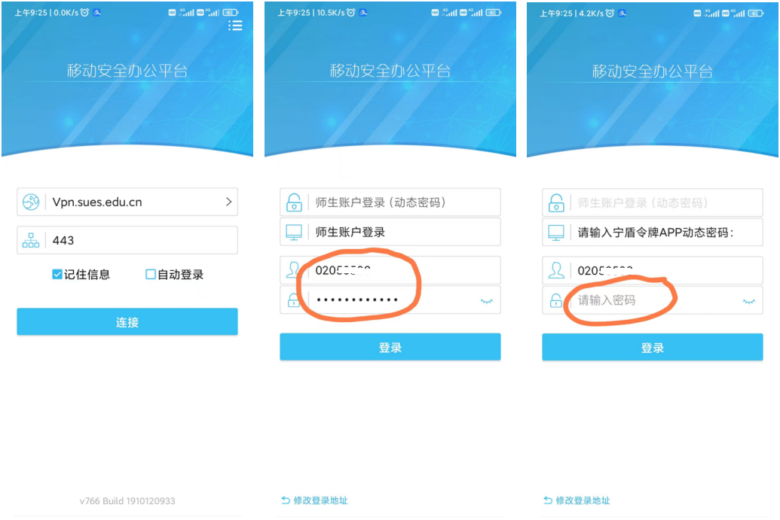
- 打开“宁盾令牌”APP获取“动态密码”，输入文本框，并点击“登录”按钮。
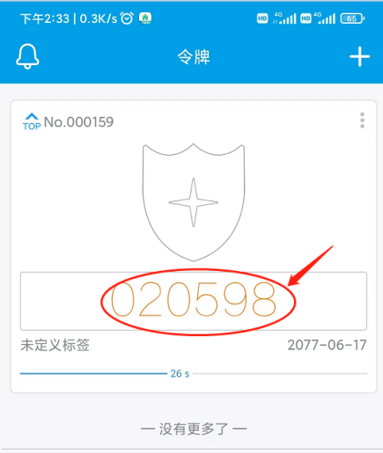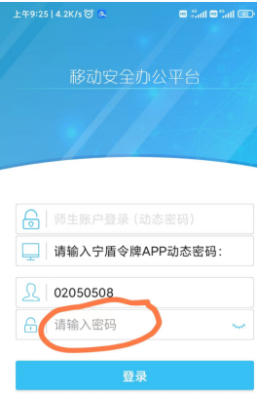

其他认证方式
学校会根据具体情况调整认证策略。不启用“动态密码”时，采用密码验证并登录即可。

